ArbEG anwendbar für

* Patentgesetz
* Gebrauchsmustergesetz
* qualifizierte technische Verbesserungsvorschläge

ArbEG nicht anwendbar für

* Geschmacksmustergesetz
* Markengesetz
* Urheberrechtsrecht

**Meldepflicht des Erfinders**

Der Arbeitsnehmer, der eine Diensterfindung gemacht hat, muss diese seinem Arbeitgeber unverzüglich melden. In Textform, unverzüglich, ausführliche Beschreibung der Erfindung und Anteile der Erfinder am Zustandekommen der Erfindung (Miterfinderanteil).

Der Arbeitgeber kann die Erfindung auch innerhalb 4 Monaten freigeben und dem Arbeitsnehmer somit wieder Übertragen

**Wer ist Arbeitnehmer?**

Eine Person, die im rechtlichen Rahmen eines Arbeitsverhältnisses aufgrund eines Arbeitsvertrags verpflichtet ist, ihre Arbeitskraft weisungsgebunden gegen Vergütung zur Verfügung zu stellen (auch Leiharbeiter)

**Wer ist kein Arbeitnehmer (freier Erfinder)?**

Stipendiaten, Masteranden und Doktorranden ohne Arbeitsvertrag mit der Universität Freiberufler, freie Mitarbeiter gesetzliche Vertreter juristischer Personen und persönlich haftende Gesellschafter mithelfende Familienangehörige

Arbeitsgeber kann innerhalb 3 Monaten bestreiten, dass die Erfindung frei ist.

**Wann ist eine Erfindung eine Diensterfindung?**

* Erfindungen, die von einem Erfinder gemacht werden, während er bei seinem Arbeitgeber beschäftigt ist.
* Erfindungen, die aufgrund der durch den Arbeitgeber vorgegebenen Aufgabenstellung gemacht werden.
* Erfindungen, die im technischen Bereich des Arbeitgebers liegen oder Produkte betreffen, die durch den Arbeitgeber entwickelt oder vertrieben werden.
* Das technische Gebiet der Erfindung ist sehr nahe an dem technischen Gebiet, mit dem der Arbeitnehmer betraut ist.

**Vergütungsanspruch**

Der Arbeitnehmer hat gegen den Arbeitgeber einen Anspruch auf angemessene Vergütung, sobald der Arbeitgeber die Diensterfindung in Anspruch genommen hat. Vergütung basiert auf der Erfindung (d.h. Erfindung muss patent-/gebrauchsmusterfähig sein)

**Methoden zur Berechnung der Vergütung**

* Nach Lizenzanalogie
* Durch den erfassbaren betrieblichen Nutzen
* Durch Schätzung

**Lizenzanalogie**

V = A * (B * L) * M * k

V = Vergütung A = Anteilsfaktor E = (B· L) = Wert der Erfindung

L = Lizenzsatz B = Bezugsgröße, z.B. zu vergütender Umsatz eines Bezugsproduktes

M = Miterfinderanteil k = Abschlagsfaktor

**Für die Höher der Vergütung maßgeblich sind folgende Faktoren bei Lizenzanalogie:**

* Anteilsfaktor (Stellung des Erfinders im Unternehmen, Anteil am Zustandekommen der Erfindung)
* Umsatz (relevant ist der tatsächliche Umsatz, abzüglich MwSt, Skonit usw.)
* Lizenzsatz (0,5 bis 5 % abhängig vom technischen Gebiet)
* Abschlagsfaktor (Höhe der Vergütung hängt von Chancen einer Schutzrechtserteilung ab)

Die Vergütung ist spätestens bis zum Ablauf von 3 Monaten nach Erteilung des Schutzrechts festzusetzen. Doch der Arbeitnehmer kann der Festsetzung innerhalb von zwei Monaten durch Erklärung widersprechen, wenn er nicht mit der Festsetzung einverstanden ist.

**Hochschulerfindung**

Zulässig sind nur Erfindungen von Professoren, Dozenten und wissenschaftliche Mitarbeiterm

Es ist nicht anwendbar auf Gastdozenten, Studenten, freie Mitarbeiter und Masteranden

**Positive Publikationsfreiheit**

Der Erfinder ist berechtigt, die Diensterfindung im Rahmen seiner Lehr - und Forschungstätigkeit zu offenbaren, wenn er dies dem Dienstherrn rechtzeitig, i.d.R. 2 Monate zuvor, angezeigt hat.

**Negative Publikationsfreiheit**

Lehnt ein Erfinder aufgrund seiner Lehr- und Forschungsfreiheit die Offenbarung seiner Diensterfindung ab, so ist er nicht verpflichtet, die Erfindung dem Dienstherrn zu melden.

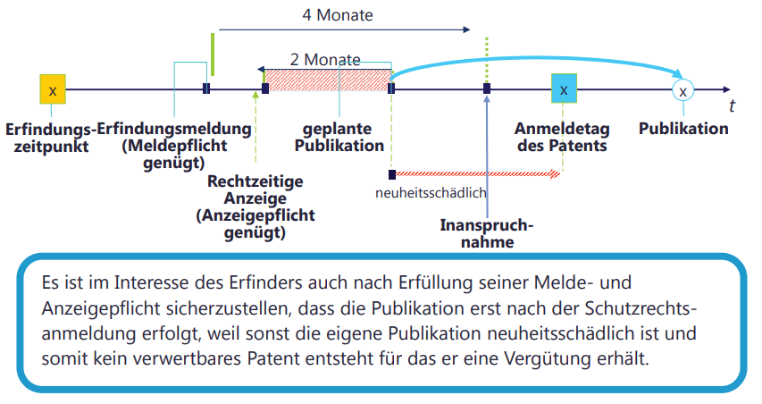

Verwertet der Dienstherr die Erfindung, beträgt die Höhe der Vergütung 30 vom Hundert der durch die Verwertung erzielten Einnahmen.

**Patentverletzungen durch Hochschulwissenschaftler?**

* Handlungen zu Versuchszwecken stellen keine Patentverletzung dar.
* Weiterentwicklung einer geschützten Erfindung ist erlaubt.
* Nicht zulässig sind Versuche mit der Absicht, den wirtschaftlichen Erfolg eines anderen Erfinders zu stören, z.B.: Extraktion des Quellcodes einer computerimplementierten Erfindung und freies Zugänglichmachen dieses Quellcodes für die Öffentlichkeit.

**Zuständige Stellen für Klage**

* Für Rechtstreitigkeiten über Arbeitnehmererfindungen sind die Patentstreitkammern der **Landgerichte** zuständig. (Die unterlegene Partei trägt die Kosten des Verfahrens)
* Klage kann jedoch erst erhoben werden, nachdem ein Verfahren vor der **Schiedsstelle** vorausgegangen ist. (Sie ist kostenfrei und Beteiligte tragen jeweils eigene Kosten)
* Bei Rechtsstreitigkeiten, die keine Erfindung betreffen oder die ausschließlich Ansprüche aus Leistungen einer festgesetzten Vergütung zum Gegenstand haben, ist das **Arbeitsgericht** zuständig. (Die unterlegene Partei trägt die Kosten des Verfahrens)